ADMINISTRACION DE RECURSOS

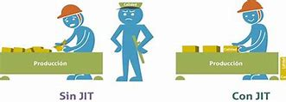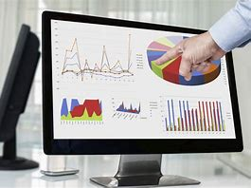

PERMITE REDUCIR EL COSTO DE LA GESTION Y POR PERDIDAS EN ALMACENES DEBIDO A ACCIONES INECCESARIAS.

EXISTEN DIVERSOS METODOS PARA EL CONTROL DE INVENTARIOS, LOS CUALES VARIAN DE ACUERDO CON LAS CARACTERISTICAS Y NECECIDADES DE CADA EMPRESA.

MODELOS DE CONTROL DE INVENTARIOS

HERRAMIENTAS JUSTO A TIEMPO

ES EL CONJUNTO DE ARTICULOS O MERCANCIAS QUE SE ACUMULAN EN EL ALMACEN.

CONCEPTO E IMPORTANCIA DE LOS INVENTARIOS

ADMINISTRACION DE RECURSOS

1.ELIMINACIONDE LASACT. INECCESARIAS

2.ELIMINACION DEL INVENTARIO DE PLANTA

3.ELIMINACION DEL INVENTARIO EN TRANSITO.

4.MEJORA DE LA CALIDAD Y LA FIABILIDAD.

IMPORTANCIA DE LA FUNCION DE COMPRAS

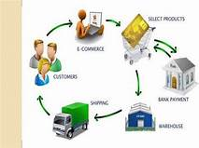



DECISIONES FINANCIERAS

LOS GERENTES DE FINANZAS TIENEN QUE DECIR ENTRE HACER O COMPRAR NUEVOS EDIFICIOS, EQUIPOS Y MATERIALES O PIEZAS QUE SE UTILIZAN PARA FABRICAR EL PROD. TERMINADO.

SE DEBE DE ACOMETER COMO UN PUNTO ESTRATEGICO MAS A PLANIFICAR CON SUMO CUIDADO, MUCHO MAS SI SE LAS COMPRASA REALIZAR SON DE BIENES DE EQUIPO

EL PROCEDIMIENTO DE COMPRAS

ADMINISTRACION DE RECURSOS



1.PRINCIPIO DE PLANEACCION.

2.DE SISTEMAS

3.DE FLUJO DE MATERIALES.

4.DE SIMPLIFICACION.

5.DE GRAVEDAD.

DE LA UTILIZACION DE ESPACIO.

7.DEL TAMAÑO UNITARIO.

8.DE LA MECANIZACION.

9.DE AUTOMATIZACION

10.DE SELECCIÓN DE EQUIPO.

11.DE ESTANDARIZACION.

PRINCIPIOS DE MANEJO DE MATERIALES

NO PUEDE SER UNA DETERMINACION PERMANENTES.

HACER O COMPRAR

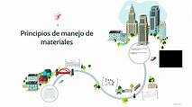

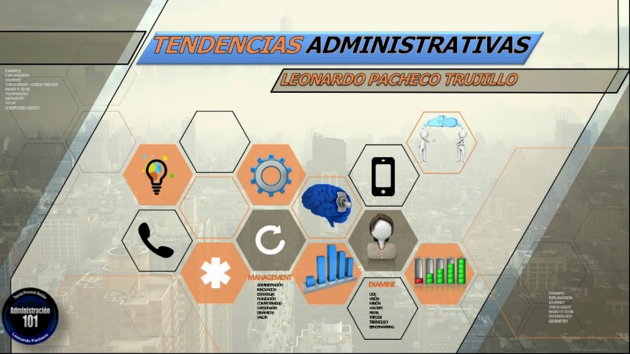

INVERTIR EN UN SISTEMA DE INVENTARIO BRINDA UN INHERENTE AUMENTO EN LA EFICIENCIA DE LOS PROCESOS DE UNA EMPRESA.

TENDENCIAS MODERNAS DE LA ADMINISTRACION DE SISTEMAS PRODUCTIVOS